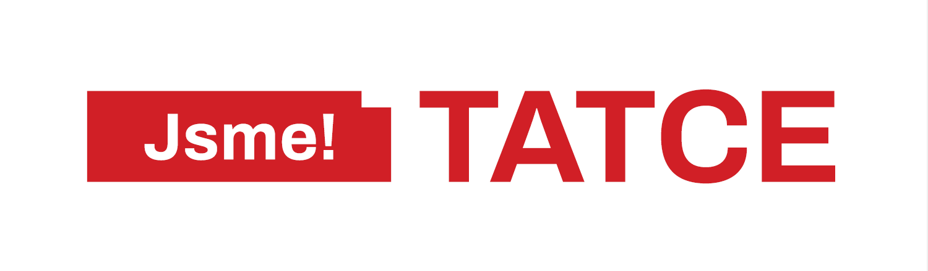

SVOZ KOMUNÁLNÍCH ODPADŮ
-------------------------------------------------------------

Připomínáme, že k 31.3.2026 je splatný místní poplatek za svoz odpadů a za psy.

-------------------------------------------------------------
Vy, kteří jste uhradili poplatek do 24.3.2026 obdržíte známku do vašich schránek.
S pozdější platbou si známku vyzvedněte na obecním úřadu.
-------------------------------------------------------------
Dne 17.4.2026 budou známky kontrolovány zaměstnanci firmy Nykos!!!!!!

